实验1：数据库的安装、创建、使用
（2026春季，智能软件与工程学院）
学号： 241880540 姓名： 汪一航
（提交截止日期：2026.04.19）
实验环境
[如果你不是使用本课程建议的MySQL数据库，请用一句话介绍你使用的操作系统、数据库管理系统、软件版本]
使用MySQL数据库，软件使用DataGrip 2025.3.5

实验过程
[所有要求提交的SQL查询语句和查询结果截图]
#查询仓库位于Dallas且库存数量低于200000的商品的编号、名称和库存数量；结果按照库存数量从小到大排序。
SELECT pid,pname,quantity FROM products WHERE city='Dallas' AND quantity<200000 ORDER BY quantity;
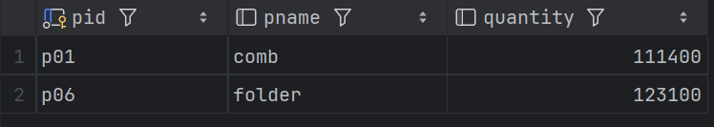
#查询满足以下条件的订单的编号和销售金额：Dallas的顾客通过位于Duluth的供应商购买商品；结果按照订单编号从大到小排序。
SELECT orders.ordno,orders.dollars FROM orders,customers,agents WHERE orders.cid=customers.cid AND orders.aid=agents.aid AND customers.city='Dallas' AND agents.city='Duluth' ORDER BY orders.ordno DESC;
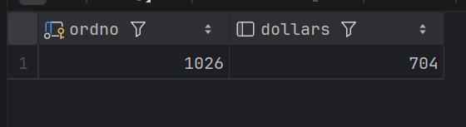

#查询满足以下条件的顾客的编号和姓名：没有购买过任何商品；结果按照顾客姓名从小到大排序。
SELECT customers.cid,customers.cname FROM customers WHERE NOT EXISTS(SELECT * FROM orders WHERE orders.cid=customers.cid) ORDER BY customers.cname;
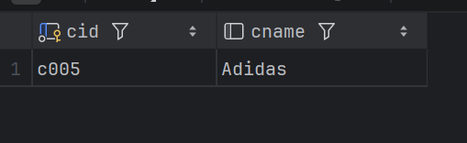
#查询满足以下条件的供应商编号a和商品编号p：编号为a的供应商只销售过编号为p的这一种商品；结果按照供应商编号从小到大排序
SELECT aid a, MAX(pid) p FROM orders GROUP BY aid HAVING COUNT(DISTINCT pid)=1 ORDER BY aid;

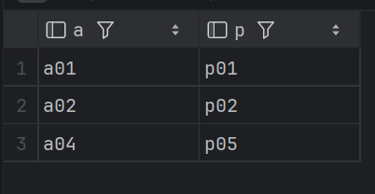
#查询每一个供应商的所有订单销售金额的最高值，结果返回供应商的编号及其订单金额的最高值；结果按照供应商编号从小到大排序。（不考虑没有销售订单的供应商；请分别写出：不使用统计函数、使用统计函数（使用或不使用group by子句）等三种不同表示方法及其返回的查询结果））
SELECT DISTINCT o1.aid,o1.dollars FROM orders o1 WHERE NOT EXISTS(SELECT * FROM orders o2 WHERE o2.aid=o1.aid AND o2.dollars>o1.dollars) ORDER BY o1.aid;
SELECT orders.aid,MAX(orders.dollars) FROM orders GROUP BY orders.aid ORDER BY orders.aid;
SELECT DISTINCT o1.aid,(SELECT MAX(o2.dollars) from orders o2 WHERE o2.aid=o1.aid) FROM orders o1 ORDER BY o1.aid;
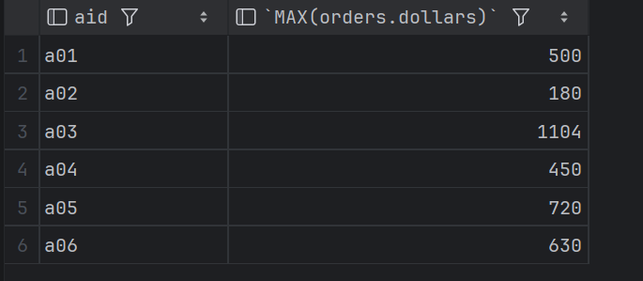
#(6)查询满足下述条件的供应商：该供应商每一份订单的销售金额都超过500元；结果返回供应商的编号及其所有订单的累计销售金额，并按照下述要求进行排序：先按照累计销售金额从大到小排序，在累计销售金额相同时再按照供应商的编号从小到大排序。（不考虑没有销售订单的供应商；请写出使用HAVING子句和不使用HAVING子句的两种不同表示方法）
SELECT orders.aid,SUM(orders.dollars) FROM orders GROUP BY orders.aid HAVING MIN(dollars)>500 ORDER BY SUM(dollars)DESC ,aid;
SELECT aid,sum(dollars) FROM orders o1 WHERE NOT EXISTS(SELECT * FROM orders o2 WHERE o2.aid=o1.aid AND o2.dollars<500) GROUP BY aid ORDER BY sum(dollars) DESC,aid;
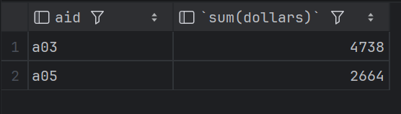

#查询满足以下条件的顾客的编号：通过所有供应商都购买过商品；结果按照顾客编号从小到大排序。
SELECT orders.cid FROM orders GROUP BY orders.cid HAVING COUNT(DISTINCT aid)=(SELECT COUNT(*) FROM agents) ORDER BY orders.cid;
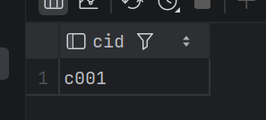

#查询满足以下条件的商品的编号：单价不小于1，并且所有位于Duluth市的顾客都购买过；结果按照商品编号从小到大排序。
SELECT orders.pid FROM customers,orders,products WHERE products.pid=orders.pid AND customers.cid=orders.cid AND customers.city='Duluth' AND products.price>=1 GROUP BY orders.pid HAVING COUNT(DISTINCT orders.cid)=(SELECT COUNT(*) FROM customers WHERE city='Duluth') ORDER BY orders.pid;
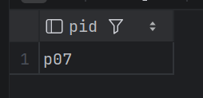
#查询每一位顾客的最后一份订单，结果返回顾客编号，最后一份订单的订单编号、订购年份、订购月份、距离当前的时间差（天数）。结果按照距离当前的天数从大到小排序。（以订单编号的大小区分订单的先后，编号大的订单在后；不考虑没有订单的顾客；请使用系统内置的日期函数）
SELECT cid, ordno, YEAR(orddate) AS ord_year, MONTH(orddate) AS ord_month, DATEDIFF('2026.04.06', orddate) AS diff_days FROM orders WHERE ordno IN (SELECT MAX(ordno) FROM orders GROUP BY cid) ORDER BY diff_days DESC;
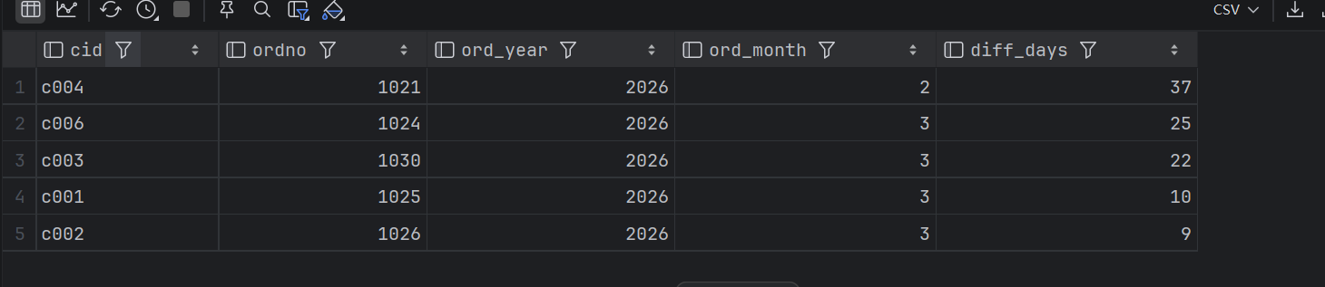

#查询满足以下条件的商品编号pid、供应商编号aid、顾客所在城市city：位于同一个城市city中的所有顾客，都通过供应商aid去购买过商品pid；结果依次按照商品编号、供应商编号、顾客所在城市从小到大排序。
SELECT o.pid,o.aid,c.city FROM orders o JOIN customers c ON o.cid=c.cid GROUP BY o.pid,o.aid,c.city HAVING COUNT(DISTINCT o.cid)=(SELECT COUNT(*) FROM customers WHERE city=c.city) ORDER BY o.pid,o.aid,c.city;
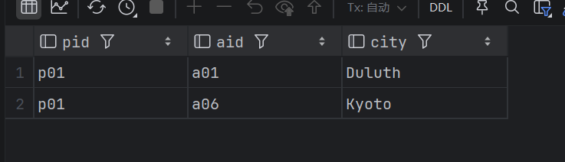

实验中遇到的困难及解决办法
[详细说明你认为本次实验中比较困难的地方，也可以对实验设计提出建议]
第七，八，十题较有难度，若使用EXISTS颇绕，所以我使用聚合计数的办法

参考文献及致谢
[如果你参考了任何书籍、网页，或与他人进行了讨论，请在此注明]
部分查询参考了https://www.runoob.com/sql/sql-tutorial.html

